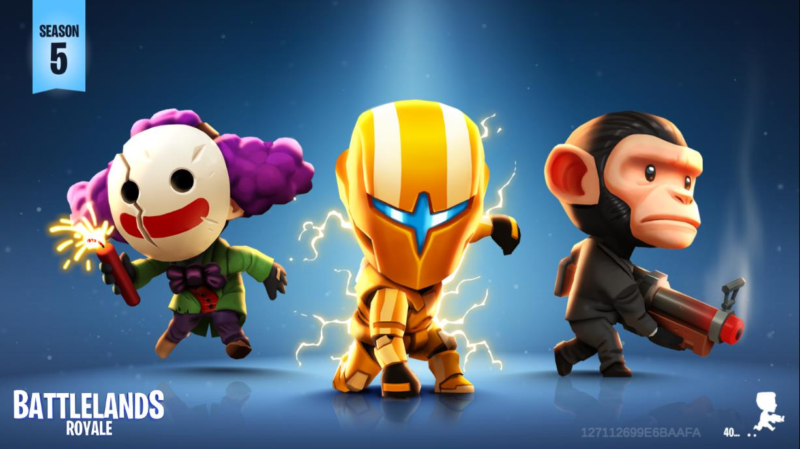

1. Splash screen – برای هر فصل پوستری جداگانه طراحی می شود که نمایی از تم و کارکترهای آن فصل است. به نوعی سمبل آن فصل است
   * هر سه ماه یک بار یک فصل جدید طراحی میشود. شامل کاراکتر ها و محیط
   * 1- شماره فصل
   * 2- لودینگ – یک کاراکتر در حال دویدن

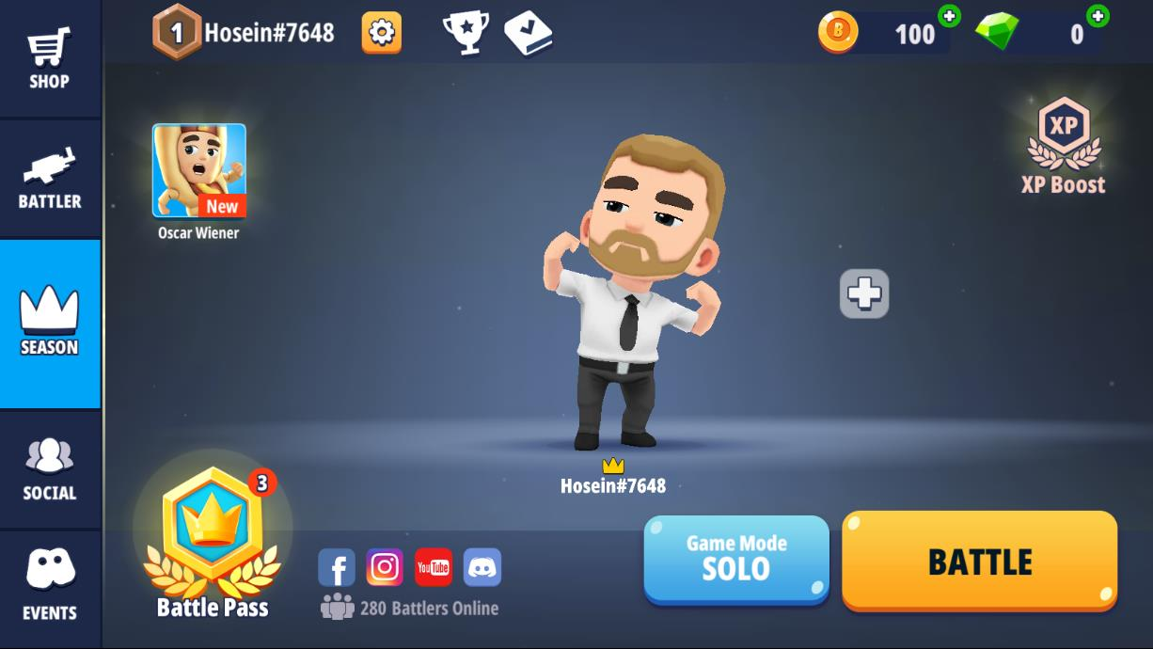

منوی اصلی (Main menu)

1. کارکتر فعلی در حال پخش یکی از انیمیشن های معرفی که به صورت تصادفی انتخاب می شود
   * انیمیشن معرفی: در زمان نمایش کارکتر پخش می شود
   * انیمیشن احساس: در زمان برنده شدن یا زمانی که یک بازیکن دیگر توسط این کاراکتر کشته می شود پخش می شود.
2. شامل سه قسمت:
   * 1- سطح بازیکن
   * 2- نام بازیکن (منحصر به فرد نیست)
   * 3- شناسه بازیکن همراه با #
3. تنظیمات
4. Leader board
5. چالش ها
   * چالش ها ماموریت هایی هستند که در صورت تکمیل پاداشی برای آنها در نظر گرفته می شود. مثلا جمع آوری 10 سلاح در یک روز و ...
6. میزان سکه های موجود
   * سکه با بالا رفتن سطح بازیکن یا با پرداخت جِم تهیه می شود.
   * در صورت کلیک کردن پنچره خرید سکه نمایش داده می شود.
7. میزان جم های موجود
   * جِم فقط به وسیله پرداخت درون برنامه ای قابل تهیه است.
   * در صورت کلیک کردن پنچره خرید جِم نمایش داده می شود
8. XP boost
   * صورت فعال بودن اکسپرینس بدست آمده را دو برار می کند
   * به وسیله مشاهده فیلم های تبلیغاتی فعال می شود.
9. 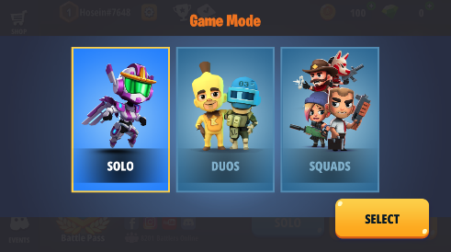تغییر حالت بازی
   * بازی در سه حالت تک نفره، دو نفره و چهار نفره اجرا می شود
   * فعلا حالت تک نفره آماده شده و در فصل اول به همین حالت اکتفا می کنیم
   * در حالت دو نفر بایک دوست یا با یکی از بازیکنان به صورت تصادفی هم تیم می شوید
   * بازیکنان هم تیم نمیتوانند به هم شلیک کنند
   * در صورتی که یکی از بازیکنان هم تیم کشته شوند فرصت محدودی وجود دارد که بازیکن مذکور دوباره به بازی برگردد
10. شروع بازی
    * انتقال به صفحه لابی
11. انتقال به صفحه نقشه فصل (نماد Battle pass)
    * در این صفح مشخص می شود که بازیکن با گذشتن از هر سطح از بازی چه پاداش هایی دریافت می کند.
12. پیشنهاد ویژه
    * معمولا برای مجموعه ای از ایتم های خریدنی با تخفیف زیاد. شامل کاراکتر، جِم و ...
13. اضافه کردن دوستان به لیست همراهان در بازی
14. فروشگاه
15. صفحه مشخصات بازیکن (Battler)
16. منوی اصلی
17. بخش اجتماعی (فهرست دوستان)
18. رخداد ها
19. تعداد بازیکن های فعال

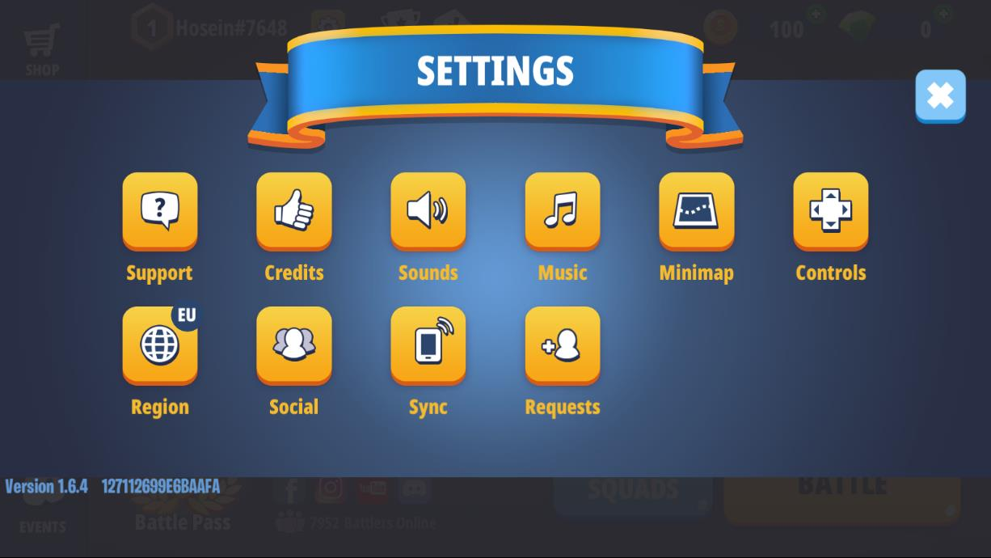

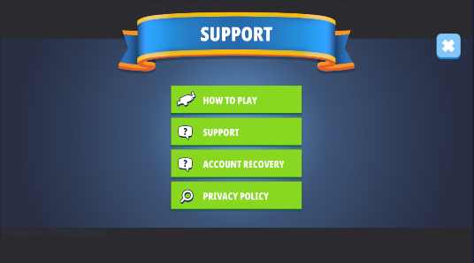تنظیمات بازی (Settings)

1. در بخش پشتیبانی قسمت های زیر موجود است
   1. آموزش تصویری نحوه بازی
   2. مرجع سوالات و نکات مهم به صورت متنی
   3. بازیابی حساب کاربری
   4. قوانین و مقررات

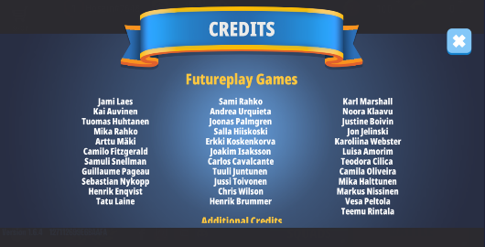

1. سازندگان
2. فعال و غیر فعال کردن صدا
3. فعال و غیر فعال کردن موسیقی
4. نمایش یا عدم نمایش Minimap
5. تنظیمات اجتماعی شامل

* فیس بوک، اینستاگرام، تویتر، دیسکورد و ...
* 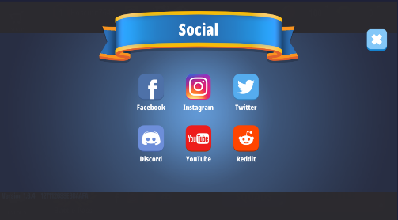

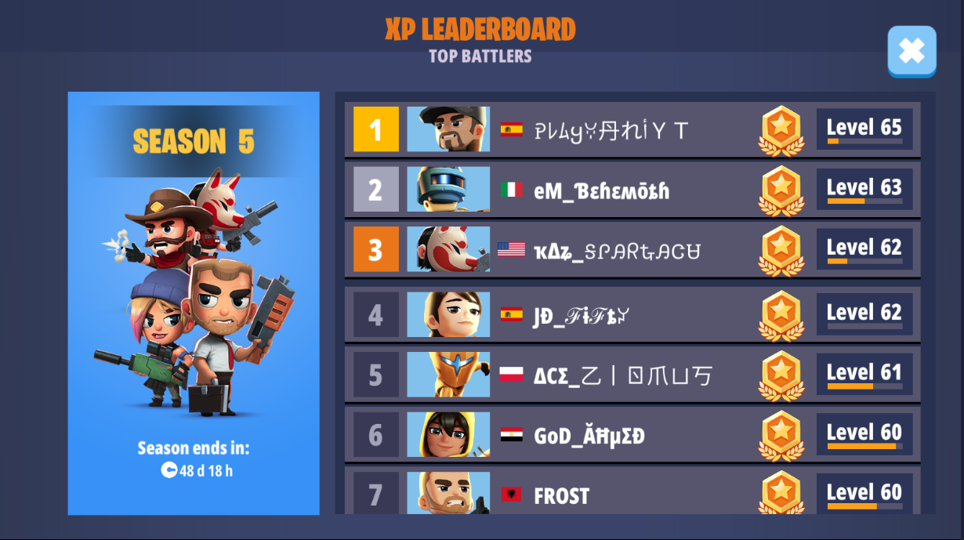

**LeaderBoard**

* در این صفحه فهرست بهترین بازیکنان بر مبنای سطح و میزان اکسپرینس تا رتبه 50 مشخص شده و اگر بازیکن فعلی در این 50 نفر نباشد رتبه آن و بازیکن قبل و بعد از آن نمایش داده می شود.

1- از هر بازیکن رتبه، نماد کاراکتر فعال، نام، درجه، سطح و میزان مهارت (اکسپرینس) مشخص شده

2- نماد فصل و زمان باقی مانده از این فصل به صورت روز و ساعت مشخص شده

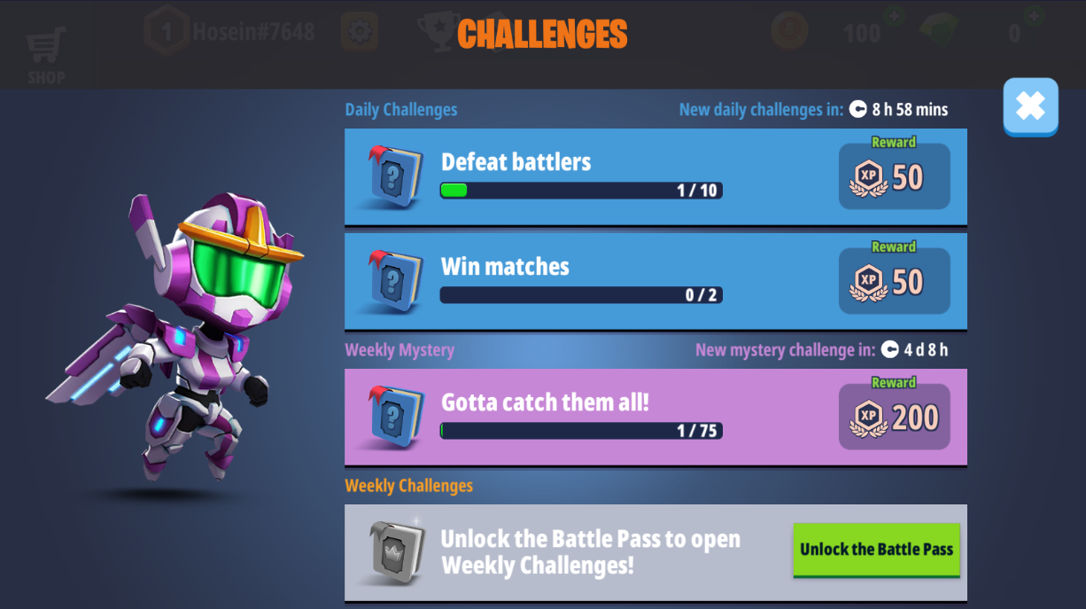

بخش چالش ها شامل سه قسمت

1. چالش های روزانه ( چالش هایی که فقط یک روز فرصت دارند و هر روز تغییر می کنند)
2. چالش های هفتگی (یک هفته فرصت دارند)
3. چالش نا مشخص هفتگی ( عنوان چالش مشخص نیست، بازیکن باید به صورت تجربی به ماهیت آن پی ببرد)

* هر چالش باید به میزان مشخصی انجام شود ( چالش های روزانه میزان کمتری نسبت به چالش های هفتگی دارند)
* میزان مشخصی از مهارت (اکسپرینس) به هر کاربر در صورت اتمام چالش داده می شود.
* زمان باقیمانده تا اتمام هر چالش نمایش داده می شود.

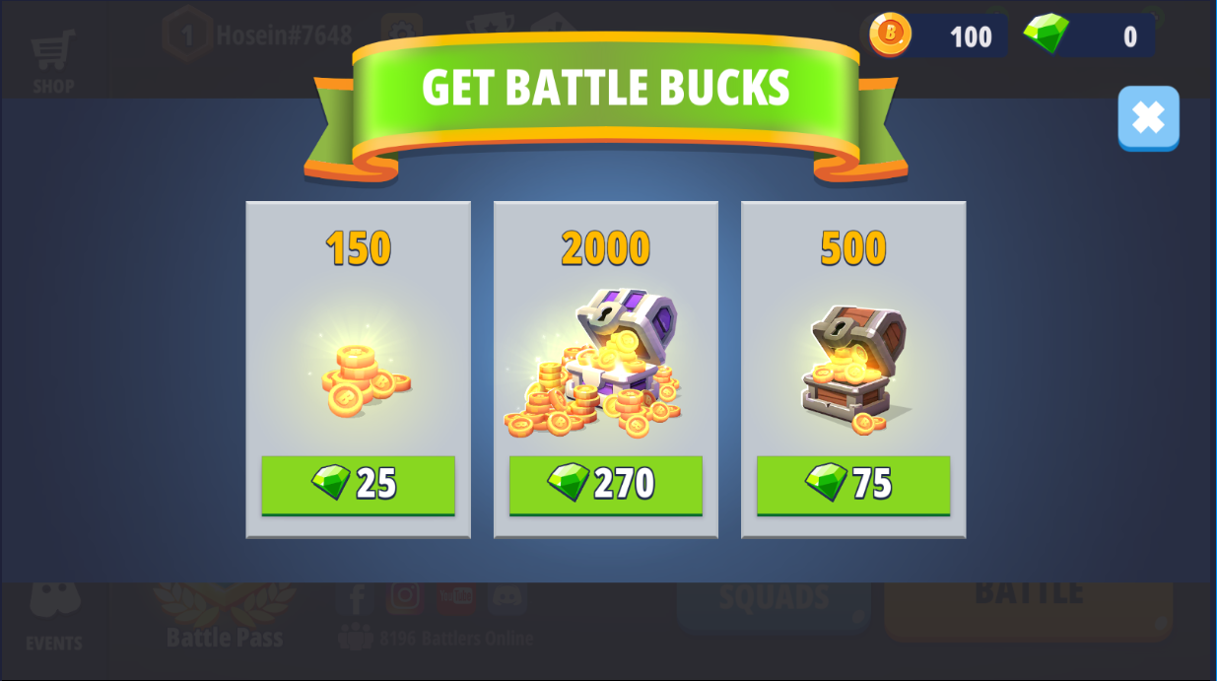

خرید سکه

* سکه به وسیله جم خریداری می شود و جم را میتوان با پرداخت درون برنامه ای تهیه کرد

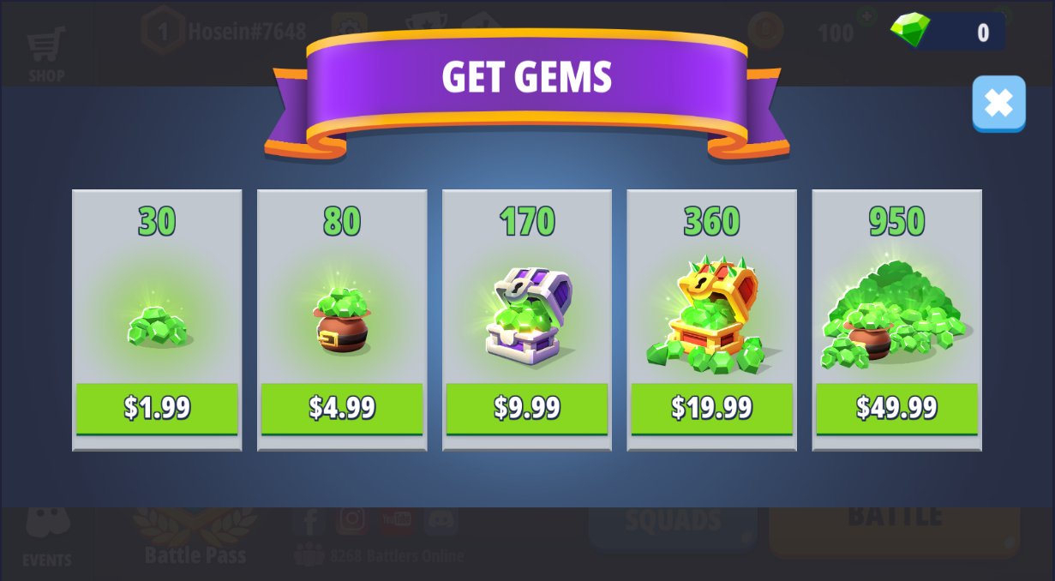

خرید جم با پرداخت درون برنامه ای

**نقشه راه فصل جاری**

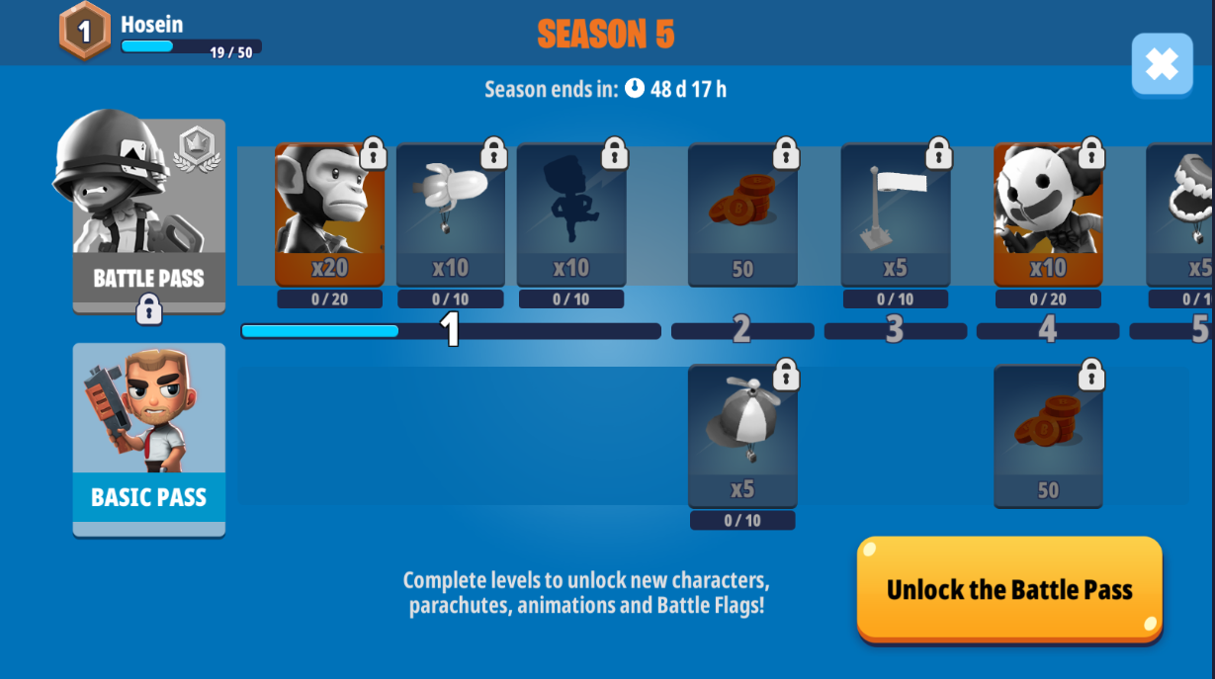

* در این نقشه مشخص میشود که بازیکن در چه سطحی است و با عبور از سقف هر سطح چه پاداشی دریافت میکند
  1. در مثال شکل بالا کاربر در یک سوم سطح اول قرار دارد
* این پاداش با توجه به داشتن Battle pass یا نداشتن آن متغییر است ( 1- داشتن BattlePass 2- نداشتن BattlePass)
* در صورتی که بازیکن BattlePass نداشته باشد و آن را خریداری کند، تمامی پاداش های سطوح قبلی و فعلی را یکجا دریافت میکند.
* پاداش ها شامل موارد زیر میتوانند باشند:
  1. کاراکتر
  2. چتر
  3. پرچم
  4. انیمیشن
  5. سکه

**پیشنهاد ویژه**

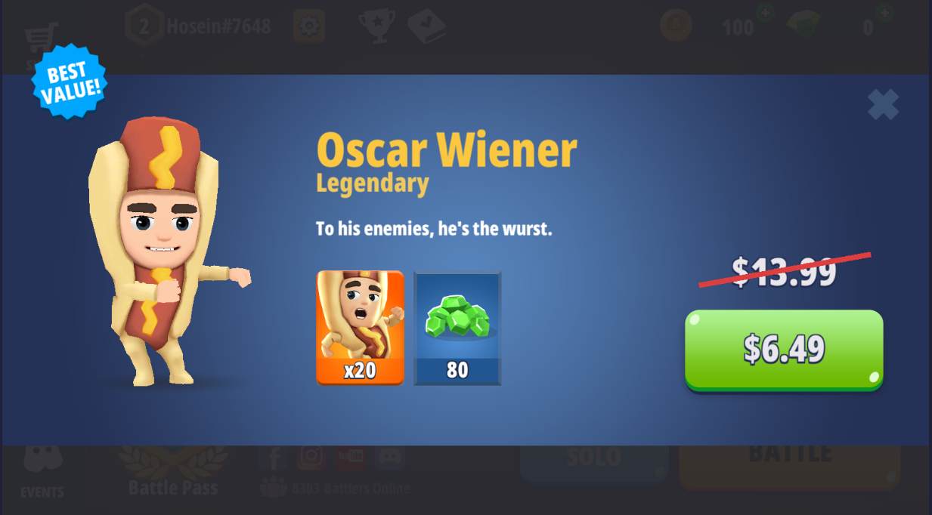

* امکان فروش چند ایتم فروشی به صورت مجموعه ای با تخفیف
* ایتمهای فروشی شامل کاراکتر، پرچم،چتر، انیمیشن، جِم ...

**فروشگاه**

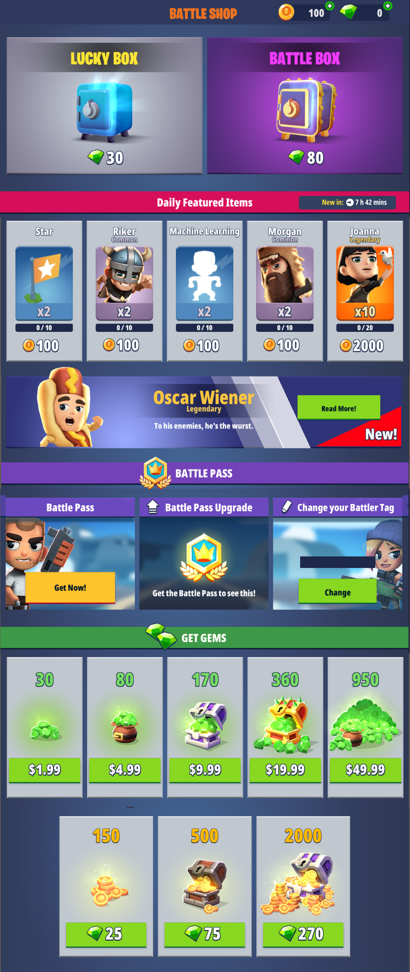

1. Locky box
   * 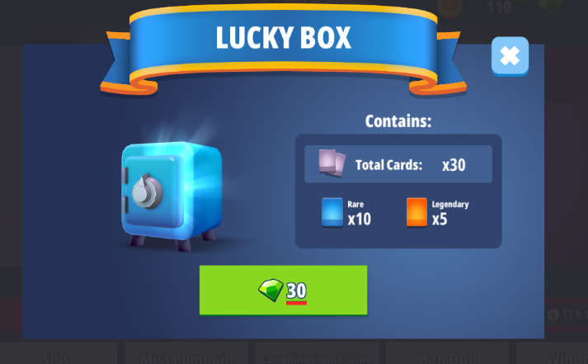تعداد 30 کارت شانسی در ازای پرداخت 30 جم
     1. کاراکتر های عادی 15 کارت
     2. کاراکتر های کمیاب (Rare) 10 کارت
     3. کاراکتر های ویژه (Legendary) 5 کارت
2. 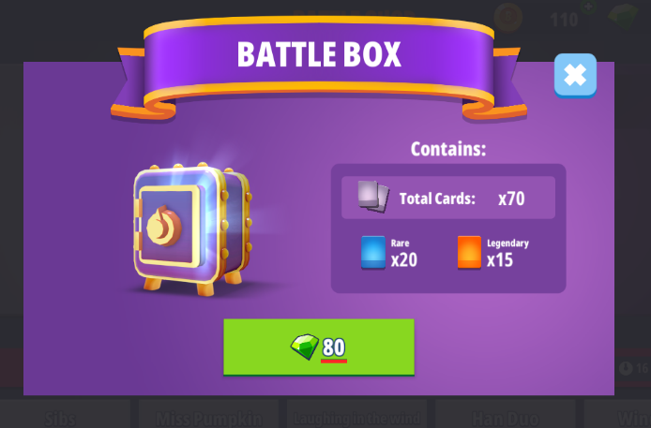Battle box
   * تعداد 70 کارت شانسی در ازای پرداخت 80 جم
     1. کاراکتر های عادی 35 کارت
     2. کاراکتر های کمیاب (Rare) 20 کارت
     3. کاراکتر های ویژه (Legendary) 15 کارت
3. ایتم های فروشی روزانه
   * هر روز تعدادی ایتم جدید برای فروش قرار میگیرد